Gewässername |  |  |  | Schulzenfelder Graben |  |  |  |  | WK-Code |  |  |  | 5814772_1188
Planungsabschnitt Nr. |  |  |  | 5814772_1188_01 |  |  |  |  | Km von - bis |  |  |  | 0-1
Gewässerkategorie |  |  |  | Fließgewässer |  |  |  |  | verbal von - bis |  |  |  | Von Mündung in Röddelinsee bis S Schulzenfelde
Lage des Planungsabschnitts |  |  |  |  |  |  |  |  | Typischer Aspekt
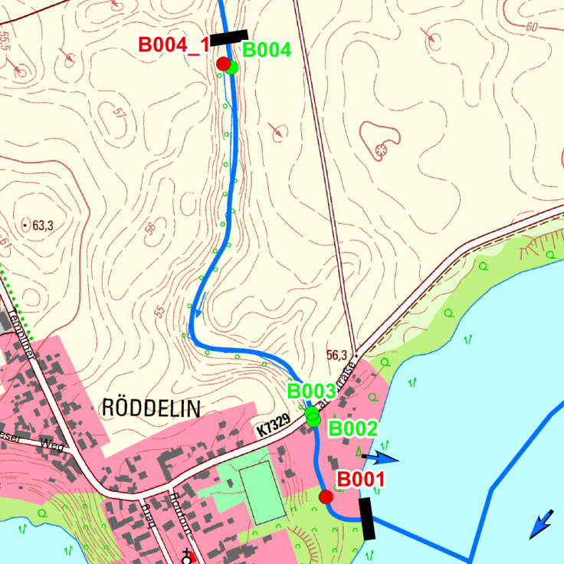 |  |  |  |  |  |  |  |  | 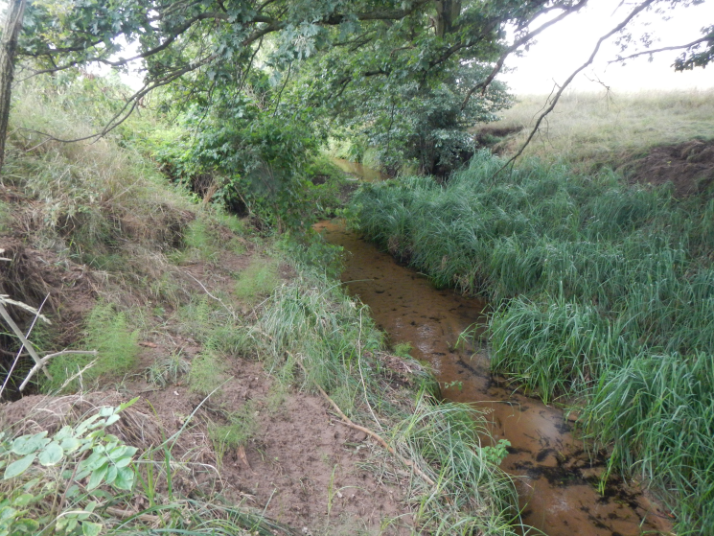
Kategorie ²⁾ |  |  |  | künstlich |  |  |  |  | LAWA-Typ ²⁾ |  |  |  | -
Kategorie (val.) |  |  |  | künstlich |  |  |  |  | LAWA-Typ (val.) |  |  |  | -
Bestand | aktuelle Erhebungen |  |  |  |  |  | Erhebungen des LUGV
 | Gewässerstruktur |  |  |  | Ökol. Durch-gängig-keit | Hydrol. Zu-stand | Biol. Zustand |  |  |  | Allg.  phys.-chem. Zustand | spez. chem. Zustand ²⁾ |  | chem. Zustand ²⁾ | Ök. Zustand/ Potenzial ²⁾ | Ziel-erreichung Ökologie ²⁾ | Ziel-erreichung Chemie ²⁾
 | Land | Ufer | Sohle | gesamt |  |  | MP/Di | MZB |  | Fi
 | 2 | 2 | 2 | 2 | nein | - | U | U |  | U | U | 2 |  | 2 | 3 | unwahrsch | wahrsch
Defizit | 0 | 0 | 0 | 0 | -2 | - | U | U |  | U | U | 0 |  | 0 | -1

Beschreibung |  | - tief in eine mit Stauden und Bäumen bestandene Geländerinne eingesenkter Graben, Sohle bis über 5 m unter Gelände, Längsprofil schwach geschwungen, Ausbildung von Inselbänken, Strukturierung der Sohle und Ufer soweit Rahmenbedingungen dies zulassen  - Wasser trüb, hohe Sandfrachten, großenteils beschattet,  - aufgrund Eintiefung sehr geringe Entwicklungsmöglichkeiten  - Der Planungsabschnitt liegt außerhalb von Natura 2000-Gebieten  - Fischotterdurchgängigkeit vorhanden
Defizite NATURA 2000
Belastungen/ Bemerkungen |  | - Ökologische Durchgängigkeit für Makrozoobenthos und Fische durch Bauwerk B001 (Sohlgleite) aufgrund eines Absturzes und des starken Gefälles nicht gegeben
Entwicklungsziele/ -Strategien | Durchgängigkeit | - Herstellung Durchgängigkeit
 | Gewässerstruktur
 | Wasserhaushalt
 | Biologie, Chemie
 | NATURA 2000
Entwicklungs-beschränkungen/ Restriktionen |  | Kurzfristig:  Mittelfristig:  Langfristig:
Einstufung Wasserkörper |  | - künstlich
Schutzgut (bei erheblich veränderten/ künstl. WK)
Begründung für Ausweisung als erheblich verändert/ künstlich |  | - Lage und Eintiefung im Gelände, historische Karten geben zudem keinen Hinweis auf Fließgerinne
Bewirtschaftungsziel (WK) |  | - Gutes ökologisches Potenzial
Begründung für weniger strenges Bewirtschaftungsziel

Gewässername |  |  |  | Schulzenfelder Graben |  |  |  |  |  | WK-Code |  |  |  | 5814772_1188
Planungsabschnitt Nr. |  |  |  | 5814772_1188_02 |  |  |  |  |  | Km von - bis |  |  |  | 1-6,854
Gewässerkategorie |  |  |  | Fließgewässer |  |  |  |  |  | verbal von - bis |  |  |  | S Schulzenfelde bis nördl. Neu Placht Templiner Stadtforst
Lage des Planungsabschnitts |  |  |  |  |  |  |  |  |  | Typischer Aspekt
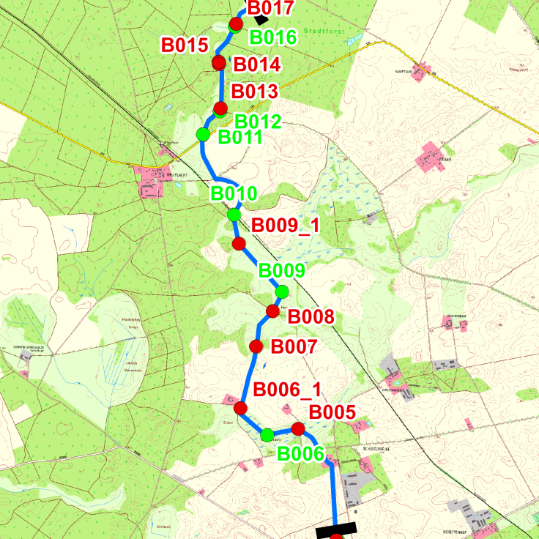 |  |  |  |  |  |  |  |  |  | 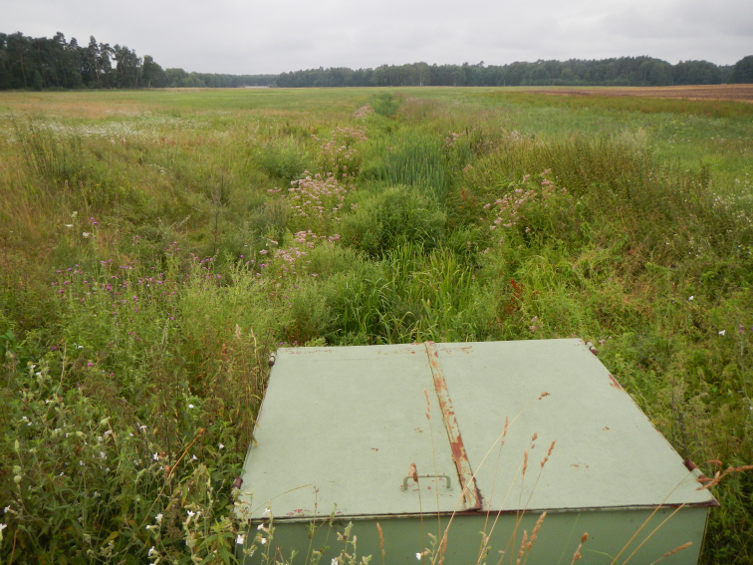
Kategorie ²⁾ |  |  |  | künstlich |  |  |  |  |  | LAWA-Typ ²⁾ |  |  |  | -
Kategorie (val.) |  |  |  | künstlich |  |  |  |  |  | LAWA-Typ (val.) |  |  |  | -
Bestand | aktuelle Erhebungen |  |  |  |  |  |  | Erhebungen des LUGV
 | Gewässerstruktur |  |  |  |  | Ökol. Durch-gängig-keit | Hydrol. Zu-stand | Biol. Zustand |  |  |  | Allg.  phys.-chem. Zustand | spez. chem. Zustand ²⁾ |  | chem. Zustand ²⁾ | Ök. Zustand/ Potenzial ²⁾ | Ziel-erreichung Ökologie ²⁾ | Ziel-erreichung Chemie ²⁾
 | Land | Ufer | Sohle |  | gesamt |  |  | MP/Di | MZB |  | Fi
 | 4 | 5 | 5 |  | 5 | nein | - | U | U |  | U | U | 2 |  | 2 | 3 | unwahrsch | wahrsch
Defizit | -2 | -3 | -3 |  | -3 | -2 | - | U | U |  | U | U | 0 |  | 0 | -1

Beschreibung | - im Trapezprofil ausgebauter, begradigter und in der Regel zwischen 2-4 m unter Gelände eingesenkter Graben innerhalb von Acker- und Grünlandflächen, mit Ausnahme des Oberlaufes bei Neu Placht ist keine Beschattung vorhanden, viel Krautaufwuchs und dementsprechend Krautstau,  - 3 verrohrte Abschnitte mit Längen von jeweils 1,1 km, 0,5 km und 1,0 km, Rohrleitungen bis > 5 m unter Gelände  - hohe Sandfrachten, keine Eigendynamik, viele Rückstaubereiche, gesamtes Wasserregime staureguliert, Oberlauf mit Standgewässercharakter  - Der Planungsabschnitt liegt im Oberlauf innerhalb des SPA „Uckermärkische Seenlandschaft“ (2746-401)  - Planung () sieht Aufnahme der Verrohrungen und Herstellung offener Gräben vor.
Defizite NATURA 2000 | - Fischotterdurchgängigkeit nicht vorhanden
Belastungen/ Bemerkungen | - ökologische Durchgängigkeit durch Verrohrungen und zahlreiche Stauanlagen nicht gegeben  - Das Maßnahmenpogramm gibt als Belastung „Abflussregulierungen und morphologische Veränderungen“ an

Entwicklungsziele/ -Strategien | Durchgängigkeit | - Zur Herstellung der Durchgängigkeit unter Beibehaltung der jetzigen Vorflutverhältnisse müssten Gräben angelegt werden, die bis > 5 m unter der Geländeoberfläche verlaufen. Das hätte eine weitreichende Entwässerung der sandigen Landwirtschaftsflächen zur Folge. Zudem würde das Gewässer aufgrund der hohen Eintiefung bei gleichzeitig geringem Gefälle keine naturnahe Dynamik entwickeln. Eine aus Sicht der WRRL bessere Alternative wäre der Rückbau der Rohrleitung bei zugleich sehr starker Sohlaufhähung des gesamten Fließes bzw. die Wiederherstellung ursprünglicher Einzugsgebietsverhältnisse. Dies hätte jedoch voraussichtlich den Verlust von Landwirtschaftsflächen zur Folge. Eine genaue Prognose hierzu könnte im Rahmen einer Machbarkeitsstudie gegeben werden.
 | Gewässerstruktur
 | Wasserhaushalt
 | Biologie, Chemie
 | NATURA 2000
Entwicklungs-beschränkungen/ Restriktionen |  | Kurzfristig: Landwirtschaft  Mittelfristig: Landwirtschaft  Langfristig: Ortslage Alt Placht
Einstufung Wasserkörper |  | - künstlich
Schutzgut (bei erheblich veränderten/ künstl. WK)
Begründung für Ausweisung als erheblich verändert/ künstlich |  | - Lage und Eintiefung im Gelände, historische Karten geben zudem keinen Hinweis auf Fließgerinne
Bewirtschaftungsziel (WK) |  | - Gutes ökologisches Potenzial (?)
Begründung für weniger strenges Bewirtschaftungsziel

